Класс: 8 «а»- 09.04.2020год
8 «б»- 06.04.2020год
8 «в»-06.04.2020год.

Тема: Известные русские художники
Лексика: стр 56(А/В)
Выполнить упр 9 стр 57

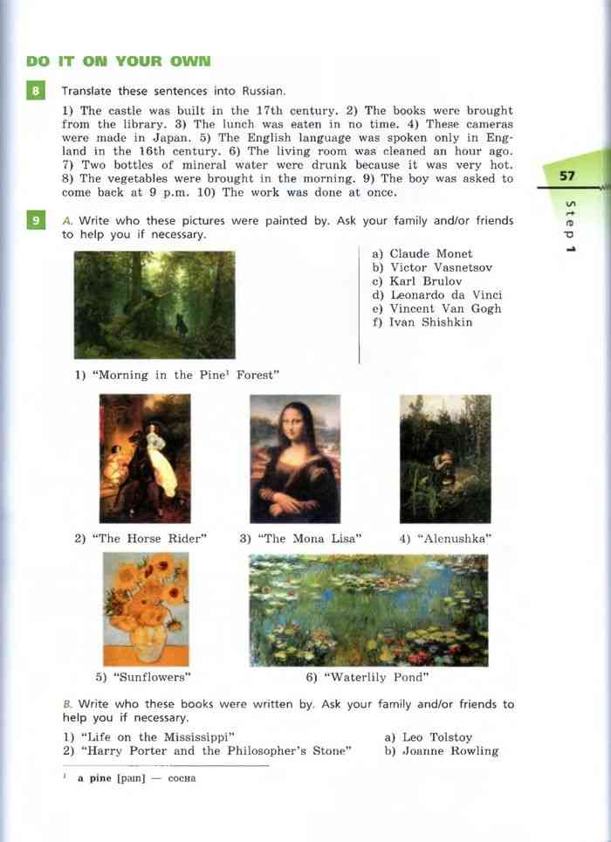

Упр 7 стр 76 (рабочая тетрадь)

Класс: 8 «а»- 10.04.2020год
8 «б»- 07.04.2020год
8 «в»-10.04.2020год.
Тема: Твое отношение к живописи. Грамматический материал learn/ study

Объяснение темы: Синонимы перейдите по ссылке
http://oose.ru/sinonimyi-slov-ldquo-to-study-ndash-to-learn-rdquo-po-teme-ldquo-obrazovanie-rdquo/

Выполнение упражнения № 2 стр 64
Упр 1 стр 63 (читать)

Класс: 8 «а»- 11.04.2020год
8 «б»- 08.04.2020год
8 «в»-11.04.2020год.
Тема: Знаменитые зарубежные писатели

Упр 9(В) стр58 Соотнесите
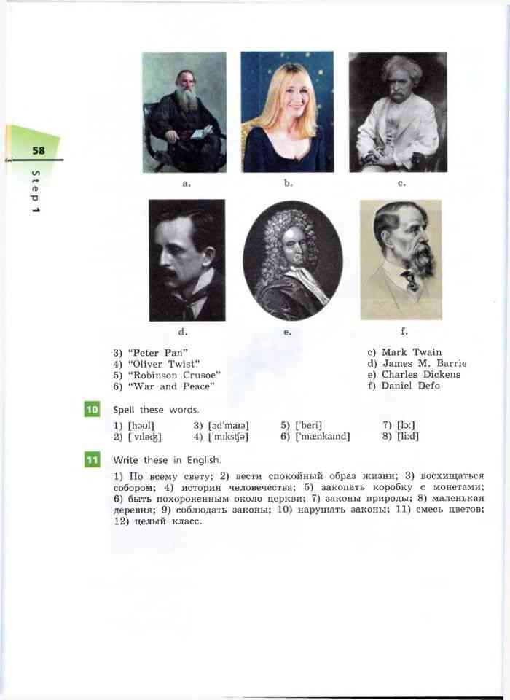

Упр 10 стр 58 Раскройте транскрипцию
Упр 11 стр 58 Перевести

